**RAPPORT DE MISSION MADAGASCAR JUIN 2023**

Cette mission avait 3 objectifs : Rencontrer les enfants parrainés de Talata et Amparibé, inaugurer le bâtiment des maternelles d’Ambihitrandriamajaka et de prospecter d’éventuels nouveaux projets pour Enfance Espoir.

**TALATA**

J’ai pu rencontrer tous les enfants parrainés à Talata. Sœur Jeannette a bien organisé les choses, j’ai même pu faire une photo de groupe. Les enfants sont suivis au sein de l’école, et leur niveau est meilleur qu’à l’école publique. Certains m’ont étonné par leur maitrise du français malgré leur jeune âge. Je leur ai distribué lors de ma visite des cahiers, crayons de couleur, stylos, brosse à dent, dentifrice et gaufrettes.

La distribution des brosses à dents m’a été suggéré par nos amis de l’association Manohisoa, avec qui nous avons travaillé à l’école Ambohitrnadriamanjaka. C’était une très bonne idée, car la plupart des enfants n’en avait pas. C’est considéré comme un luxe quand on a à peine de quoi manger.

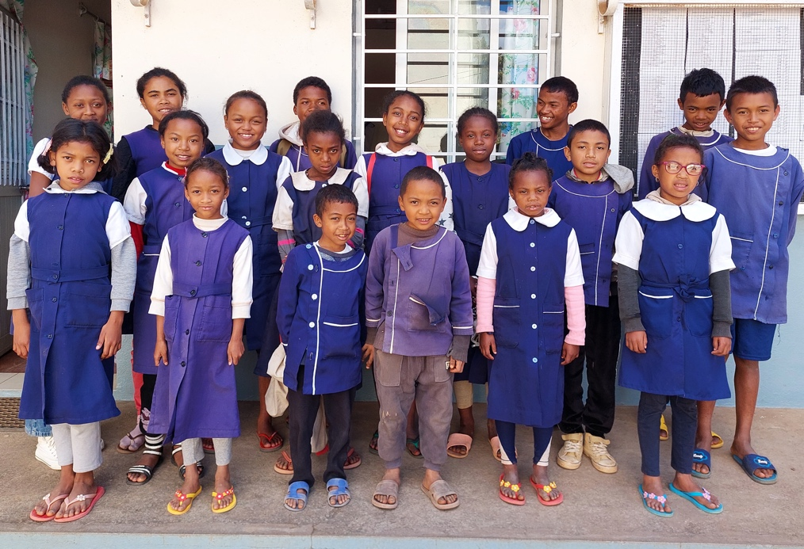

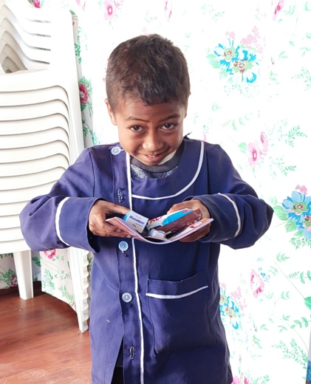Les enfants étaient contents et remercient leurs parrains et marraines pour leur soutien.

J’ai également remis les colis confiés par les marraines. Les fillettes étaient émues et ravies !

**AMPARIBE**

En l’absence de sœur Emilienne, c’est sœur Hanithra qui a organisé la rencontre avec les enfants parrainés. Cette jeune sœur s’investit beaucoup avec les enfants et travaille parrallèlement dans un centre de filles mères que j’avais visité il y a 3 ans. Elle est dynamique, joviale, et les enfants l’aiment beaucoup. J’ai pu voir la totalité des enfants à part un ce jour là. La situation est un peu différente de Talata. Tous les enfants sont scolarisés dans des établissements différents, certains privés, d’autres publics. Cela crée des inégalités car les écoles et collèges n’ont pas tous le même niveau. Par exemple le collège et lycée Saint Michel, tenu par des jésuites, est l’établissement de référence à Madagascar, et avoir une moyenne de 12 là bas correspond à une moyenne de 16 dans un autre lycée…

Les sœurs suivent de près la scolarité des enfants et essaient de « booster » les plus faibles.

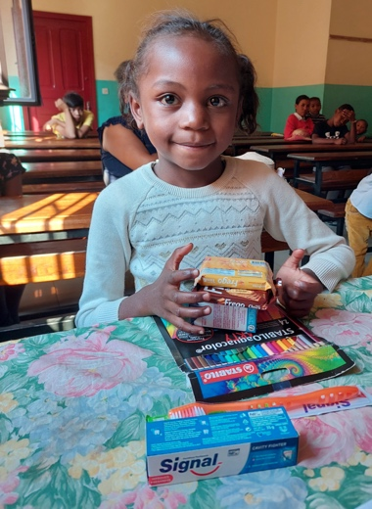

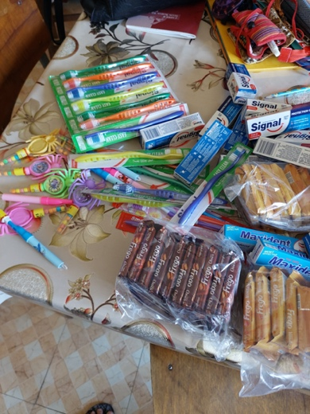La aussi, Je leur ai distribué des cahiers, crayons de couleur, stylos, brosse à dent, dentifrice et gaufrettes.

L’enfant que je n’ai pas pu voir ce jour là, Hasina Clement, travaillait. Il est dans une situation très difficile car orphelin des 2 parents. C’est sa sœur de 18 ans qui s’occupe de lui et de ses 3 petits frères. Il doit donc travailler hors des heures d’école pour essayer de joindre les 2 bouts. Il serait vraiment utile à cette famille de parrainer un ou deux de ses petits frères. Appel aux parrains et marraines !

**EPP AMBOHITRANDRIAMANJAKA (Ambohimanga)**

L’inauguration du dernier bâtiment rénové par Enfance Espoir devait marquer l’achèvement de notre projet là bas, commencé en 2019.

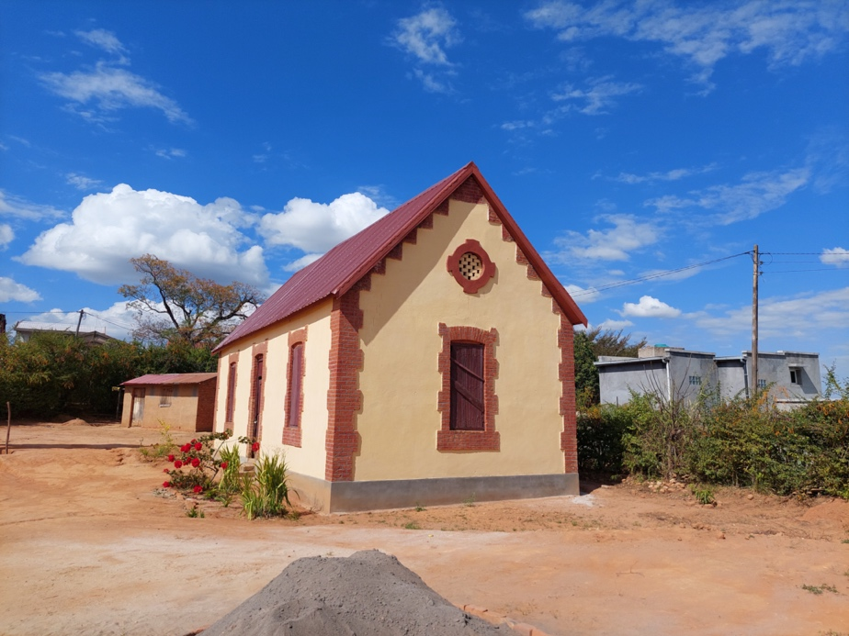

Nous avons du tout d’abord obtenir l’aval définitif et **écrit** du ministre de l’éducation. Cela a pris beaucoup de temps, plusieurs RV au ministère, afin que l’accord verbal soit officialisé par un document signé. Les rouages de l’administration…

L’organisation de l’inauguration a pris plusieurs jours, car, contrairement à la première inauguration en 2020, le ministère de l’éducation nationale n’a pas participé. Nous avons du trouver chapiteaux, chaises, sonorisation, préparer les plaques commémoratives, envoyer les invitations…

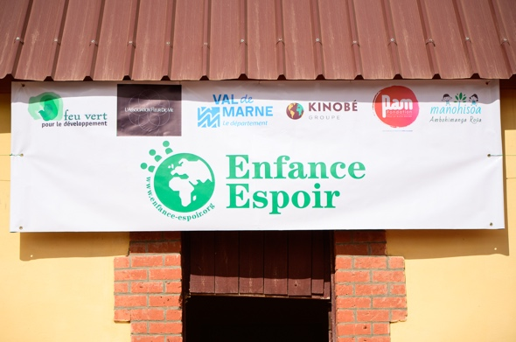

L’inauguration a eu lieu en présence du Président du Sénat et du numéro 3 du ministère de l’éducation. Il est à noter que le Président du Sénat a facilité les choses et est un précieux atout pour d’éventuels projets futurs.

Le bâtiment des maternelles a été entièrement rénové par Enfance Espoir. Il comprend maintenant une salle de classe pour les maternelles, un bureau pour la directrice et une bibliothèque.

La participation de la fondation Canal+ a permis de créer dans la bibliothèque un espace multimédia alimenté au solaire, avec une télévision programmée sur les chaines éducatives, une bibliothèque et du mobilier enfantin. C’est une belle réussite.

Il est à noter que l’association Manohisoa, notre partenaire sur ce projet, est très active et a pu obtenir la participation de deux fondations d’entreprise :

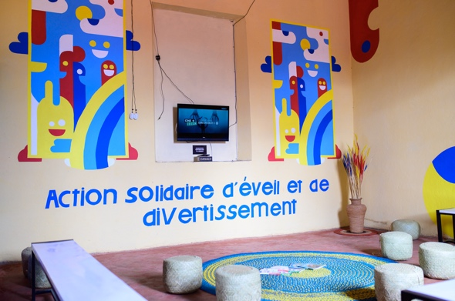

La participation de la fondation Canal+ a permis de créer un espace multimédia alimenté au solaire, avec une télévision programmé sur les chaines éducatives, une bibliothèque et du mobilier enfantin. C’est une belle réussite.

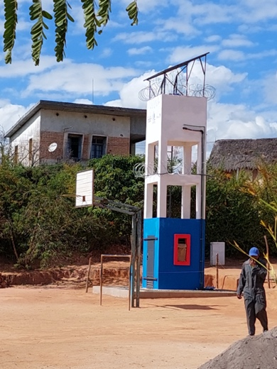

La fondation Action a quant à elle créé un forage avec chateau d’eau et induction d’eau pour la cuisine de la cantine et les latrines, qui ont été également rénovées.

**L’école d’Ambohitrandriamanjaka est maintenant un site de référence non seulement dans la région, mais au niveau national. C’est une belle réussite.**

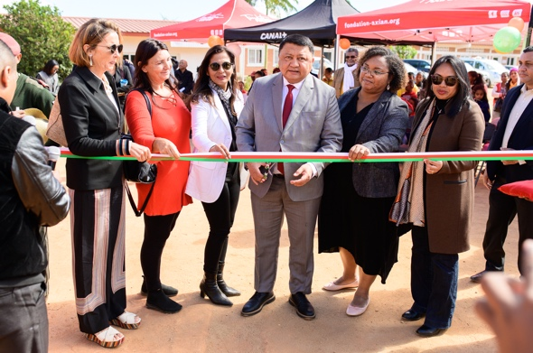

**MISSION EXPLORATOIREPOUR DE NOUVEAUX PROJETS**

**1/ Dispensaire de Monrodavia**

Sœur Jeannette de Talata m’avait parlé en septembre dernier de la créationd’un dispensaire à Mondoravia, où Enfance Espoir aurait pu intervenir en fournissant par exemple le matériel médical. Actuellement, le projet n’a pas encore reçu les autorisations officielles. Cela reporte l’éventuelle ouverture à une date indéterminée. Ce projet devra être revu avec sœur Jeannette dans un an.

**2/ Ecole à Toamasina**

Sœur Jeannette m’a également parlé d’une école dans l’est du pays qui a perdu son toit lors du cyclone Freddy et aurait besoin d’une aide d’urgence pour l’aider à refaire la toit. Elle doit envoyer des photos de l’établissement. A ce jour, pas de nouvelles.

**3/ Centre pour filles mères de Itos à Antananrivo**

Sœur Hanithra à Amparibé travaille dans un centre pour filles mères. J’avais visité ce centre en 2019. Il n’y a pas de projet à envisager sur ce centre. Les filles mères ne restent que quelques mois, on ne peut donc pas les suivre ni suivre leur enfant. Les locaux sont en bon état. La seule intervention possible pour Enfance Espoir serait d’amener des vêtements de bébé. Avoir pour la prochaine mission.

**4/ Ecoles primaires de la région d’Ambohimanga**

Michel, de l’association Manohisoa, m’a emmené visiter 4 autres écoles de la région. Deux d’entre elles ont besoin de quelques amélioration/rénovations, mais rien qui représente un projet en soi pour Enfance Espoir.

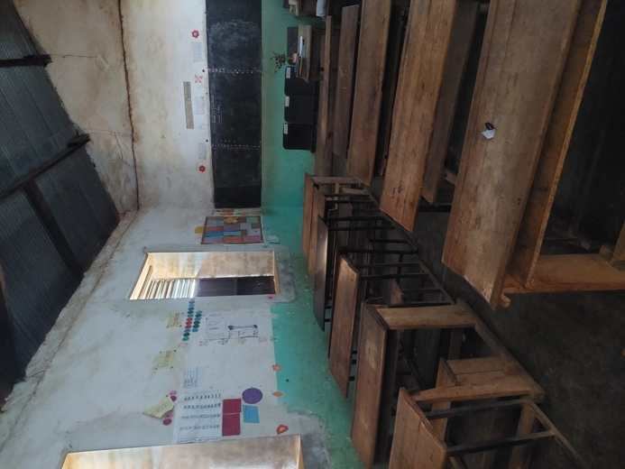L’école comprend 5 bâtiments et accueille 414 élèves. Le plus gros des bâtiments a besoin d’une rénovation importante : toiture, plafond, huisseries, peinture, sol. Deux bâtiments ont besoin de petites rénovations : peinture, huisseries. Un bâtiment a récemment été rénové par un mécène. Enfance Espoir pourrait envisager d’intervenir dans cet établissement dans le cadre d’un projet de rénovation global. Ce projet pourrait être envisagé en collaboration avec la fondation Action, l’association Manohisoa et l’UNICEF. J’ai déjà pris quelques contacts dans ce sens. Avant d’aller plus loin, j’ai demandé un devis détaillé accompagné de plans. Nous devrions recevoir tous ces documents dans l’été.

**5/ Ecole de Toamasina**

Enfin, j’ai été sollicité pour la rénovation d’une petite école près de Toamasina, dans l’est, dont le bâtiment principal est en bambou. Ce projet, pour lequel j’ai demandé plans et devis, pourrait être réalisé en collaboration avec Manohisoa et le Rotary club local.

**CONCLUSION**

Je tiens à remercier Michel, de l’association Manohisoa, qui m’a conduit partout où j’avais besoin d’aller durant cette mission, et qui s’est démené pour organiser l’inauguration d’Ambohitrandriamanjaka à Ambohimanga.

Cette mission a été intense, mais productive, elle a montré qu’Enfance Espoir peut mener des projets d’envergure avec brio et amener d’autres sponsors locaux à investir sur ses projets.

Madagascar a le triste privilège d’être le 5eme pays le plus pauvre du monde.

La crise du COVID a encore aggravé les conditions de vie de la population locale.

Les enfants ont besoin du dynamisme et de la bonne volonté d’association telles qu’Enfance Espoir pour améliorer leur quotidien et leurs chances dans un avenir meilleur.

Il y a encore beaucoup de travail pour nous là bas !

